系统的功能设计
设计一个DNS服务器程序，读入“域名-IP地址”对照表（一个文件），当客户端查询域名对应的IP地址时，用域名检索该对照表，得到三种检索结果：
- 检索结果为ip地址0.0.0.0，则向客户端返回“域名不存在”的报错消息（不良网站拦截功能）
- 检索结果为普通IP地址，则向客户返回这个地址（服务器功能）
- 表中未检到该域名，则向因特网DNS服务器发出查询，并将结果返给客户端（中继功能）
- 考虑多个计算机上的客户端会同时查询，需要进行消息ID的转换

模块划分

启动准备模块
包含的子模块

Name | Code | Function
Socket服务启动模块 | start_socket_service | 启动socket服务
本地缓存读入模块 | read_in_local_table | 读入本地存储的name-ip对照表

start_socket_service
- WSAStartup 启动socket服务
- socket 函数创建套接字实体
- 设置两个通信地址 as_server_recv 和 as_client_send 的相关参数
- as_server_recv : 是dnsrelay 的通信地址，port 53 , ip 为本机所有网卡ip
- as_client_send : 外部服务器DNS_Server 的通信地址， port 53, ip 为 192.168.1.1 (本机)
- bind函数绑定通信地址 as_server_recv 和socket实体sock
- 返回错误参数
- 0 : 正常运行，未发生错误
- 1 : socket服务启动失败
- 2 : 端口绑定失败

read_in_local_table
- 打开缓存文件 "dnsrelay.txt"
- 将文件内容读入到结构体数组rr_cache中
- 返回错误参数
- 0 : 正常运行，未发生错误
- Else : 有错误发生

rr_cache单元结构
typedef struct rr_cache_format {
char name[100] ;
char ip[25] ;
} rr_cache_format ;
rr_cache_format rr_cache[CACHE_SIZE] ;
int table_size=0 ; // 本地资源表的大小
int cache_ptr ; // 缓存区的指针

#define CACHE_SIZE 2000

本地缓存单元大小为2000， 前909项为dnsrelay.txt中读入的name-ip pair, 其余为查询过程中保存下来的数据

查询处理模块
包含的子模块

Name | Code | Function
查询报文处理模块 | handle_query | 处理收到的查询类的报文
查询类型获模块 | get_query_type | 获取本次查询的查询类型
查询类型支持判断模块 | is_supported | 判断本地查找功能是否支持该查询类型
本地查找模块 | find_in_rr_cache | 在本地查找name对应的ip
客户端响应模块 | as_server_respond | 将本地查找到的所有对应ip以响应报文的形式发送给客户端
转发模块 | as_client_transmit | 在本地未能找到name对应的ip, 将查询报文转发给外部DNS
查询名字获取模块 | get_name | 从报文中获取本次查询的name
报文类型判断模块 | is_this_query | 判断收到的报文类型是否是查询类型，是则返回1， 不是则返回0

handle_query

- get_query_type函数获取查询类型， 输出类型信息
- is_supported判断该查询类型是否本地支持
- 如果支持，find_in_rr_cache在本地缓存中查找对应ip
- 查找到对应ip, as_server_respond构造响应报文，将结果发送给client
- 未能查找到对应ip, as_client_transmit转发消息给外部DNS

get_query_type

返回值类型为unsigned short.
int ptr=12 ;
int len = buffer[ptr++] ;
while(len != 0){
ptr+=len ;
len=buffer[ptr++] ;
}
函数段利用报文name段的”length, chars …… 0”的构造方式，快速跳过name字段，获取type
return ntohs(query_type) ;
返回时将网络数据转换成主机数据

is_supported

int i ;
for(i=0 ; i<query_supported_num ; i++ ){
if(query_supported[i] == query_type) {
return 1 ;
}
}
return 0 ;

US query_supported[10]={1,0,0,0,0,0,0,0,0,0} ;
int query_supported_num = 1;
可支持的查询类型代码都存储在query_supported数组中，遍历数组即可知道本次查询类型是不是本地支持。本程序设计只支持A类查询。

find_in_rr_cache

char name[100] ;
memset(name, 0, sizeof(name)) ;
get_name(buffer, name) ;
首先从报文中提取出name, 然后去rr_cahce中比对，找到所有对应ip

if(strcmp(rr_cache[i].name, name) == 0){
// 比对成功
ip[(*answer_rrs_ptr)] = malloc(25) ;
strcpy(ip[*answer_rrs_ptr], rr_cache[i].ip) ;
(*answer_rrs_ptr)++ ;
}
使用链表的方式，每次查找到一个ip, 就申请新的内存空间进行存储, 并且用变量answer_rrs 记录查找到的答案个数

as_server_respond

如果ip为0.0.0.0，即被屏蔽，返回的结果为
Flag | Answer_rrs
0x8583 | 0
Flag中的rcode 部分被设置成3，表明错误信息为域名不存在

正常情况下，返回结果为
Flag | Answer_rrs
0x8580 | res_answer_rrs
Flag和wireshark中抓取到的response的flag : 0x8180稍有不同，因为将权威应答位设置为1.

接下来，循环添加所有的答案。每个答案都有6部分：
Name : 答案中的name字段用偏移指针来代替，指向该name出现的第一个字符的位置
Type : A类查询代码为1
Class : 为1， 表示internet数据
TTL : 这里默认设置为3600
Datalength : ipv4, 长度为4
Addr : 使用inet_addr将ipv4地址转换成unsigned long 数据
所有的数据都需要使用网络数据格式。 TTL为4字节，使用htonl函数；addr部分经过转换已经符合标准；其余部分使用htons函数。

sendto(sock, buffer, recv_size + ptr, 0, (sockaddr *)&recv_addr, sizeof(sockaddr)
最后将构造好的报文发送出去。recv_addr在recvfrom时记录发送方的地址，以便在sendto中使用。

as_client_transmit

num_cache_format tmp_num_cache ;
tmp_num_cache.recv_addr = recv_addr ;
memcpy(&(tmp_num_cache.id), buffer, 2) ;
tmp_num_cache.start_t = clock() ;
memcpy(buffer, &num_cache_front, 2) ;
num_cache[num_cache_front++] = tmp_num_cache ;

转发之前，唯一要做的就是做id转换。

typedef struct num_cache_format{
US id ;
sockaddr_in recv_addr ;
clock_t start_t ; // 转发记录的起始时间，用于处理超时现象
} num_cache_format ;
num_cache_format num_cache[NUM_CACHE_SIZE] ;
US num_cache_front=0, num_cache_rear=0 ;

Id用来存储报文的原id, recv_addr保存client的原查询报文client的通信地址，start_t 用于记录转发的起始时间，以便判断响应报文是否超时。
Id缓存用队列形式维护。新转发的信息导致新id入队，到达的响应信息则导致旧id出队。队列长度为1000，可循环。 Num_cache_front和num_cache_rear分别记录队头和队尾的编号。

get_name

在name字段，使用strncat函数将chars的信息一段一段添加到返回值中，并且在中间添加’.’。循环流程和get_query_type函数类似。

is_this_query

US flag ;
memcpy(&flag, buffer+2, 2) ;
// printf("%x\n", ntohs(flag)) ;
if(ntohs(flag) == 0x0100){
return 1 ;
}
return 0 ;

找到报文中的flag字段，提取，和标准的询问报文flag : 0x0100进行比较。

响应处理模块
包含的子模块

Name | Code | Function
Name和ip获取模块 | get_name_ip | 从响应报文中获取name和对应的所有ip
本地缓存更新模块 | update_rr_cache | 更新本地缓存，添加新的对应项
响应报文处理模块 | handle_response | 处理收到的响应类的报文
响应超时处理模块 | handle_overtime | 处理响应报文超时的情况

get_name_ip

从响应报文中按照数据格式遍历所有的Query和Answer部分，具体过程与前面类似，不再详述。得到的所有对应ip以链表的方式进行存储。

inet_ntop(AF_INET, buffer+ptr, ip[*answer_rrs_ptr], INET_ADDRSTRLEN) ;
函数ient_ntop直接将数据包中的addr字段转换成字符串形式存放在目标数组中。需要
<WinSock2.h>
库的支持。

update_rr_cache

for(i=0 ; i<answer_rrs ; i++ ){
strcpy(rr_cache[cache_ptr].name, name) ;
strcpy(rr_cache[cache_ptr].ip, ip[i]) ;
cache_ptr++ ;
if(cache_ptr == CACHE_SIZE){
cache_ptr = TABLE_SIZE ;
}
}

用get_name_ip函数获取name和ip之后， 向rr_cache中添加新的name-ip pair .

handle_response

US new_id ;
memcpy(&new_id, buffer, 2) ;
memcpy(buffer, &(num_cache[new_id].id), 2) ;

收到响应报文，首先替换id. 将报文发送给原client, 并更新id队列。

US response_type = get_query_type(buffer) ;
if(is_supported(response_type) == 0){
return ;
}
判断响应报文的类型。如果支持本地查询，则应该用其中信息更新本地缓存。使用get_name_ip函数获取name和ip信息，并使用update_rr_cache函数更新rr_cache, 并打印更新的信息。

handle_overtime

响应报文超时，向原client发送错误报文。将flag 设置为0x8182, rcode = 2, 表示因服务器原因未能处理请求。

软件流程图

测试用例以及运行结果

程序启动及初始化

中继功能
查询域名www.bupt.edu.cn,请求外部DNS,成功返回结果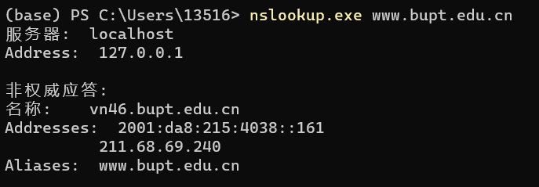

查到0.0.0.0
请求非法域名555.265.com, 返回“找不到域名”的错误信息
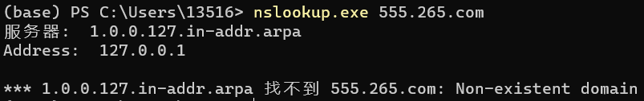
程序输出的调试信息

本地查到
检索本地存储的域名,返回了正确的ip地址
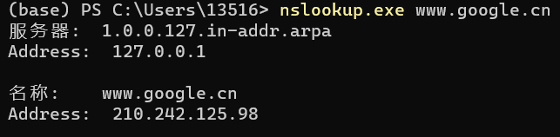
程序对应的调试信息

缓存功能
有时候一个域名可能对应多个ip地址
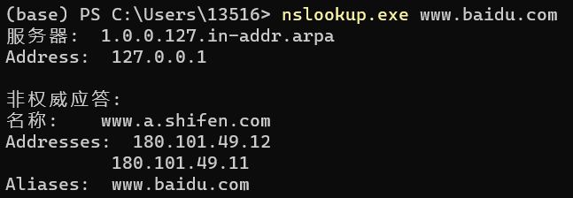
程序调试信息显示这些ip地址全部被缓存下来
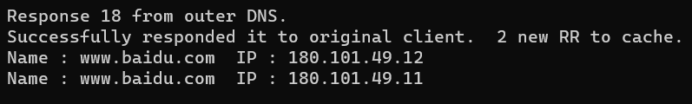
再次查询时，响应报文为权威应答，说明对应ip是从本地查到的
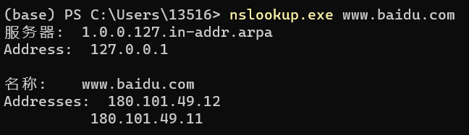
程序调试信息

调试中遇到并解决的问题
- 第一次编译时，程序抛出了警告，inet_addr函数不能正常使用。
解决方案
在程序前面定义了相应的语句
在有的地方使用了新的函数代替

- 一开始对于一个name, 从对应的响应报文中只提取了一个ip地址。但是经过wireshark抓包分析发现，一个name可能对应多个A类地址。
解决方案
由原来的字符数组ip[]改成了链表，每从响应报文中找到类型为A的answer时，就向链表中添加一个ip地址。
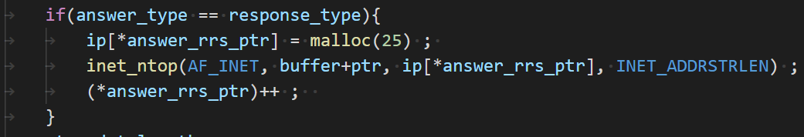

心得体会
本次实验的基本要求是设计一个DNS中继服务器，能够实现中继功能、不良网站拦截功能、本地域名解析功能。刚起步时，对DNS报文的格式不熟悉，对socket编程也没有了解。通过阅读RFC1034和RFC1035，网上博文和教学资料，逐渐掌握了相关知识，对后期编程调试有很大帮助。
编程过程中，由于对socket原语使用不熟练，遇到了很多问题，不过后来都一一解决，也令自己增长了很多经验。通过实际上手编程，对于课上所学的tcp/ip协议、socket通信原理等知识有了更加深刻的理解。
使用C语言编写程序，虽然不能使用方便的String, Map类等等，但是能够确保自己对于底层细节完全了解，同时能够保证程序的效率。

